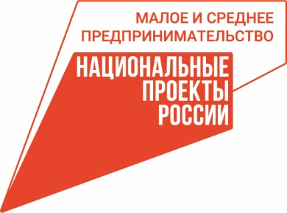 | 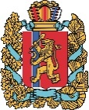  АГЕНТСТВО РАЗВИТИЯ  МАЛОГО И СРЕДНЕГО ПРЕДПРИНИМАТЕЛЬСТВА  КРАСНОЯРСКОГО КРАЯ | 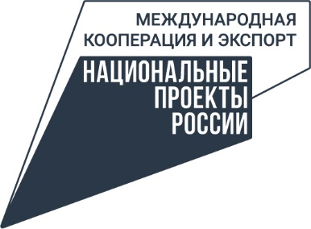

28.04.2023

В Красноярском крае определили 10 лучших экспортёров года

В Красноярском крае назвали победителей регионального этапа конкурса «Экспортёр года» по итогам деятельности в 2022 году. Конкурс проводится уже в 6 раз, начиная с 2017 года, в этом году организаторы получили рекордное число заявок на участие со всего края. Определены пять победителей среди предприятий малого бизнеса и пять – среди предприятий крупного бизнеса. Региональный этап организован Центром поддержки экспорта (подразделение центра «Мой бизнес») благодаря нацпроекту «Международная кооперация и экспорт».
Участие в конкурсе приняли компании из Красноярска, Лесосибирска, Кодинска, Большой Мурты, Минусинска, Шушенского, Емельяново, которые занимаются экспортом несырьевых неэнергетических товаров, работ или услуг. Победители номинаций определились по количеству набранных баллов по ряду критериев, в том числе: объём валовой выручки, география экспорта, объём экспортной выручки, доля объёма экспорта в общем объёме выручки.
«Шестой год подряд в Красноярском крае проходит конкурс «Экспортёр года». Он позволяет компании заявить о себе на региональном уровне как о ведущем предприятии, так как экспорт – это ключевая составляющая успешной деятельности предприятия. В этом году мы получили наибольшее количество заявок за всю историю проведения конкурса – более 40. Несмотря на непростую экономическую ситуацию в стране, участники доказали, что экспортировать можно и нужно. А Центр поддержки экспорта оказывает краевым предприятиям важные и нужные меры поддержки в рамках нацпроектов «Малое и среднее предпринимательство» и «Международная кооперация и экспорт». Так, в 2022 году объём поддержанного экспорта наших клиентов составил порядка 30 млн долларов, 66 компаний заключили более 100 экспортных контрактов», – рассказал заместитель генерального директора по экспортной деятельности и ВЭД центра «Мой бизнес» Александр Звездов.
Среди компаний крупного бизнеса лучшим экспортёром в сфере промышленности стало акционерное общество «Химико-металлургический завод».
«Наша компания занимается сбытом литиевой продукции и щелочных металлов. Работаем со всем миром, особенно плотно взаимодействуем с Китаем. Сейчас в планах – разработка собственного месторождения, чтобы уйти от импортной зависимости по сырью. В конкурсе участвовали впервые и надеемся на дальнейшее сотрудничество с Центром поддержки экспорта», – отметил руководитель группы ВЭД «Химико-металлургического завода» Дмитрий Морозов.
В деревообрабатывающей отрасли экспортёром года стала ДОК «Енисей», в сфере строительных технологий и материалов – ООО «Комбинат «Волна», в сфере базовой продукции агропромышленного комплекса» – ОАО «Птицефабрика «Заря».
В этом году впервые определён победитель в номинации «Трейдер года», им стало ООО «МЭУ».
«Основная задача конкурса – рассказать о компаниях, которые смогли выйти на рынок за пределы края и страны. Успешная деятельность таких предприятий, становится примером для других компаний. Номинации конкурса не статичны, появляются новые - в соответствии с развитием экономических отраслей и трендами в экономике. Так, в этом году появилась номинация «Трейдер года», в которой участвовали предприятия, экспортирующие несырьевую неэнергетическую продукцию российского производства, но не являющиеся её производителями», – рассказал заместитель руководителя агентства развития малого и среднего предпринимательства Сергей Демешко.
Среди малых и средних предприятий в номинации «Экспортёр года в сфере промышленности» победила компания «Гортехмаш-Заводы», которая производит и поставляет запасные части к тяжёлой горной технике.
«Мы уже второй раз становимся победителями конкурса «Экспортёр года». А с Центром поддержки экспорта сотрудничаем много лет. Например, в прошлом году получили поддержку на участие в выставках и представили продукцию компании на международных форумах в Узбекистане, Казахстане и в России. Участие в выставках позволяет заключить договоры с новыми партнёрами», – рассказал финансовый директор компании «Гортехмаш-Заводы» Дмитрий Чупин.
Лучшим экспортёром в сфере строительных технологий и материалов по итогам конкурса в 2022 году стало ООО «Русский профиль», производитель алюминиевых порогов и накладок на ступени лестниц. ООО «Агробаланс» – лучший экспортёр года в сфере агропромышленного комплекса, ООО «Центр Сибири» – в деревообрабатывающей сфере, ООО «КВЗ» – в сфере продовольственных товаров.
Победители регионального конкурса могут принять участие во всероссийском этапе конкурса «Экспортёр года», который учреждён Правительством РФ и входит в перечень мер нацпроекта «Международная кооперация и экспорт». Церемония награждения лауреатов федерального этапа традиционно состоится на международном экспортном форуме «Сделано в России» в конце 2023 года.

Дополнительная информация для СМИ: + 7 (391) 205-44-32 (доб. 021), пресс-служба центра «Мой бизнес».

